2024/7/8

做adc及fft相关模块

主要完成adc模块

align分配内存时如果我使用v6.7编译器就会报错，改用v5后不报错，但编译太慢后改用v6.11

由于面包板某些地方的问题，串口一直没有发送数据，舍弃面包板直接连接后正常

采样的时间间隔是多少？-->使用定时器触发时采样频率就等于定时器的频率（一般）

~~如何解决采样一段时间后就中断？~~

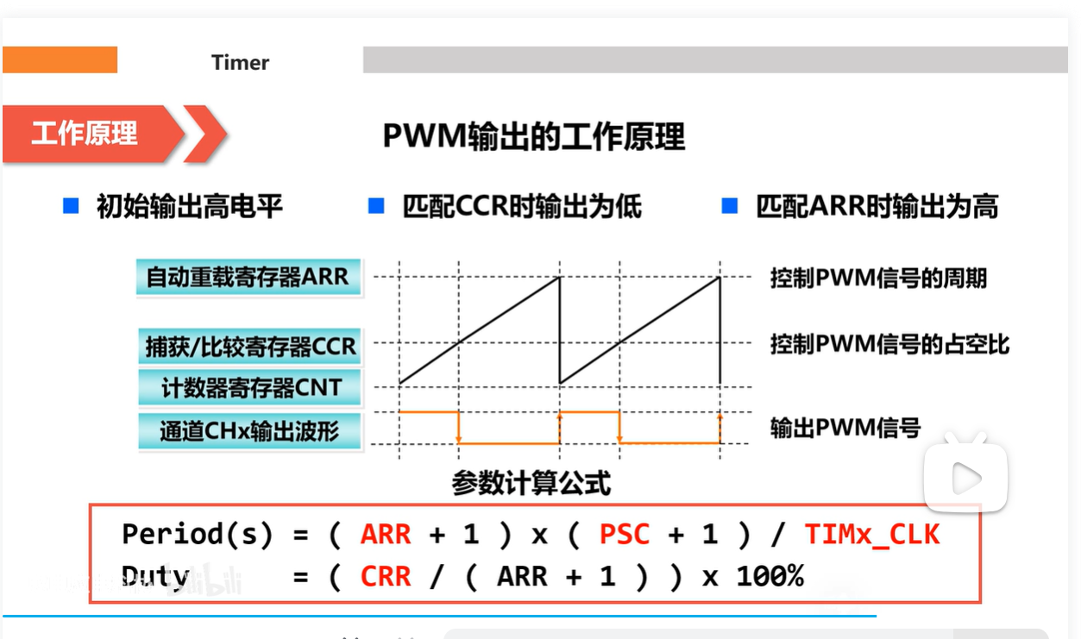

2024/7/9

采样的时间间隔是多少？-->使用定时器触发时采样频率就等于定时器的频率（一般）

完善adc采样部分的代码，做fft的部分

将fft运算过后的结果归一化等处理后得到频谱图，但是没有加窗的情况下在某些频率下会产生严重的频谱泄露，加窗后情况改善。

然后是如何准确的找到各次谐波？🡪计算fft后的最大值、次大值等等计算五个后再除以基波

接下来完成

（3）显示输入信号失真度THDx 值 （完成）

（4）测量并显示输入信号的一个周期波形。

（5）显示输入信号基波与谐波的归一化幅值，只显示到 5 次谐波（完成）

2024/7/10

（4）测量并显示输入信号的一个周期波形。（完成？）

接下来完成蓝牙无线通信部分

我们采用HC-06与stm32进行通信

首先我进行了测试，起初通过vofa一直没有反应

经过排查后将数据引擎设置为rawdata后正常

并对蓝牙模块的波特率进行了配置

后来通过b站找到一款能够显示波形的功能强大的手机调试助手，经测试后可行

接下来需要：

Stm32部分的蓝牙通信代码？

手机端的ui设置？

现在已经理解手机app的通信协议，接下来需要对软件部分进行处理，编写函数方便发送数据

2024/7/11

Stm32部分的蓝牙通信代码？移植自github

手机端的ui设置？波形图、thd、v1~v5

现在已经理解手机app的通信协议，接下来需要对软件部分进行处理，编写函数方便发送数据

通过在csdn上找到github代码，将其克隆下来，查看代码发现使用的是f103且用标准库进行编写，我将其移植到了h743并且使用hal库，经添加代码测试可行，最终成功！

2024/7/15

怎么插值？

FFT调整采样率再计算？